

ОТЧЕТ

о выполнении практической (лабораторной) работы

 Наследование классов

Выполнили:

 2ИСП 11-24Вб

Дубцова С.А.

Муратов С.С.

Проверил: преподаватель

 Карпов Р.В.

2022

Оглавление

Код программы 3

Класс Car 3

Дочерние классы 4

Метод Main 4

Диаграмма классов 5

Вывод программы 5

# Код программы

## Класс Car

using System;

using System.Collections.Generic;

using System.Linq;

using System.Text;

using System.Threading.Tasks;

namespace Car

{

public class Car

{

int doors, horsePower;

string color, mark, vinNumber;

public int Doors

{

get => doors;

set

{

this.doors = value;

}

}

public int HorsePower

{

get => horsePower;

set

{

this.horsePower = value;

}

}

public string Color

{

get => color;

set

{

this.color = value;

}

}

public string Mark

{

get => mark;

set

{

this.mark = value;

}

}

public string VinNumber

{

get => vinNumber;

set

{

this.vinNumber = value;

}

}

public override string ToString() => $"Mark: {Mark}\n" +

$"VIN-Number: {VinNumber}\n" +

$"Color: {Color}\n" +

$"Count of doors: {Doors}\n" +

$"Horse power: {HorsePower}\n";

}

## Дочерние классы

public class Sedan : Car

{

bool presenceOfSpareWheel;

public bool PresenceOfSpareWheel

{

get => presenceOfSpareWheel;

set

{

this.presenceOfSpareWheel = value;

}

}

public override string ToString() => base.ToString() +

$"The presence of a spare wheel: {PresenceOfSpareWheel}\n";

}

public class Hatchback : Car

{

int trunkVolume;

public int TrunkVolume

{

get => trunkVolume;

set

{

this.trunkVolume = value;

}

}

public override string ToString() => base.ToString() +

$"The trunk volume: {TrunkVolume}\n";

}

public class Liftback : Car

{

double timeTo100;

public double TimeTo100

{

get => timeTo100;

set

{

this.timeTo100 = value;

}

}

public override string ToString() => base.ToString() +

$"Time to 100: {TimeTo100}\n";

}

}

## Метод Main

static void Main(string[] args)

{

Liftback S7 = new Liftback();

S7.Mark = "Audi S7";

S7.VinNumber = "12986498124";

S7.Color = "White";

S7.Doors = 5;

S7.HorsePower = 450;

S7.TimeTo100 = 4.6;

Console.WriteLine(S7);

}

# Диаграмма классов

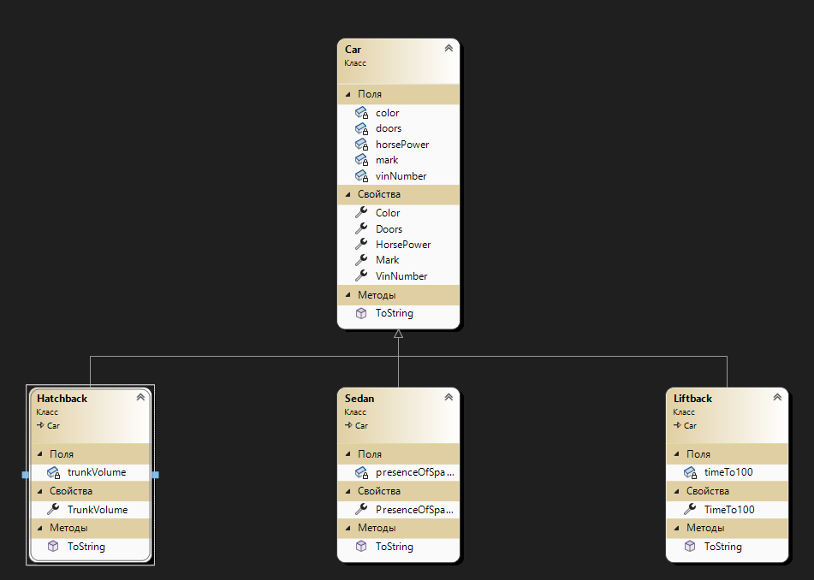

# Вывод программы

